Presseinformation

Zementmühlenmotor im kostensparenden 1-für-3-Design

Menzel Elektromotoren unterstützt Kunden beim kosteneffizienten Ersatzteilmanagement durch die Konfiguration großer Industriemotoren als Gleichteile. Für ein pakistanisches Zementwerk hat der Berliner Mittelständler einen Ersatzmotor maßgefertigt, der gleich drei Anwendungen antreiben kann: die Rohmühle, eine weitere Zementmühle sowie einen Lüfter. Die eingesetzten Originalmotoren unterscheiden sich in diversen Merkmalen. Vor allem jedoch sind die Aufstellbedingungen räumlich eng begrenzt. Ein Menzel-Ingenieur reiste deshalb extra an, um alle Aufmaße zu nehmen. Als Lösung wurde ein kompakter Schleifringläufermotor in Baugröße 710 mit einem maßgeschneiderten Lüfter konstruiert, mit einer speziellen Aussparung für einen Stahlträger im Zementwerk. Aufgrund abweichender Wellendurchmesser führte Menzel den Ersatzmotor mit zwei Wellenenden aus, auf die beide vorhandenen Kupplungsgrößen aufgezogen werden können. Die Motorleistung ist so ausgelegt, dass in jeder der drei Anwendungen ein effizienter Dauerbetrieb gewährleistet ist. Der Motor hat eine Nennleistung von 4600 kW und eine Nennspannung von 6300 V. Er erfüllt die Schutzart IP55. Auf Kundenwunsch wurde er in Kühlart IC 666 ausgeführt, also mit permanenter Fremdbelüftung des inneren und äußeren Kühlkreislaufs. Vor Auslieferung führte Menzel eine Lastprüfung im hauseigenen Prüffeld durch. Der Kunde konnte dazu zwar nicht persönlich anreisen, verfolgte die Lastprüfung jedoch live per Videostreaming, was Menzel als Standardservice anbietet.
Weitere Referenzprojekte: https://www.menzel-motors.com/de/muehlen-antrieb/

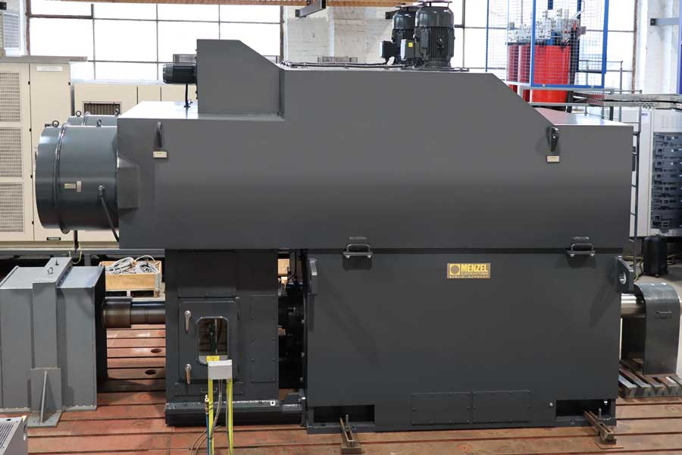
Bild: Der maßgefertigte Schleifringläufermotor mit zwei Wellenenden kann zwei verschiedene Mühlenmotoren sowie einen Ventilatormotor ersetzen – das spart Geld und Platz beim Ersatzteilmanagement

Bilder: | menzel_cement_motor_1_for_3 | Zeichen: | 1510
Dateiname: | 202205002_pm_jokermotor_zementwerk_de | Datum: | 24.08.2022
Über Menzel Elektromotoren
Die in Berlin ansässige Menzel Elektromotoren GmbH produziert und vertreibt seit 1927 Elektromaschinen. Das mittelständische Unternehmen ist auf die Lieferung größerer Elektromotoren inklusive Sonderausführungen innerhalb kürzester Zeit spezialisiert – das Produktspektrum beinhaltet Hoch- und Niederspannungsmotoren, Gleichstrommotoren, Transformatoren sowie Frequenzumrichter. Das Leistungsangebot umfasst die Motorenfertigung und die kurzfristige Anpassung lagervorrätiger Motoren an anwendungsspezifische Anforderungen. Um in jedem Fall eine schnelle Lieferung zum Kunden zu gewährleisten, unterhält das mittelständische Unternehmen einen überaus umfangreichen Lagerbestand, der mehr als 20.000 Motoren mit einem Leistungsbereich bis 15.000 kW umfasst. Zu einer hohen Zuverlässigkeit tragen qualifiziertes Engineering, erfahrene Mitarbeiter und moderne Bearbeitungs- und Prüfeinrichtungen bei. Menzel betreibt Niederlassungen in Großbritannien, Frankreich, Italien, Spanien und Schweden und kooperiert weltweit mit zahlreichen Partnern.
Kontakt:  Menzel Elektromotoren GmbH  Mathis Menzel  Neues Ufer 19 – 25  10553 Berlin  Tel.: 030 / 349 922-0  E-Mail: info@menzel-motors.com  Internet: www.menzel-motors.com |  | gii die Presse-Agentur GmbH  Immanuelkirchstraße 12  10405 Berlin  Tel.: 030 / 538 965-0  E-Mail: info@gii.de  Internet: www.gii.de

